**Web technológiák BSc**

4.gyak.

2021. 03. 03.

**Készítette:**

Téglás Dániel Bsc

Villamosmérnöki szak

Y90S2B

**Miskolc, 2021**

1. feladat – Database-t létrehozása és törlése MySQL-ben karakteres és grafikus felületen
2. Ipconfig/all

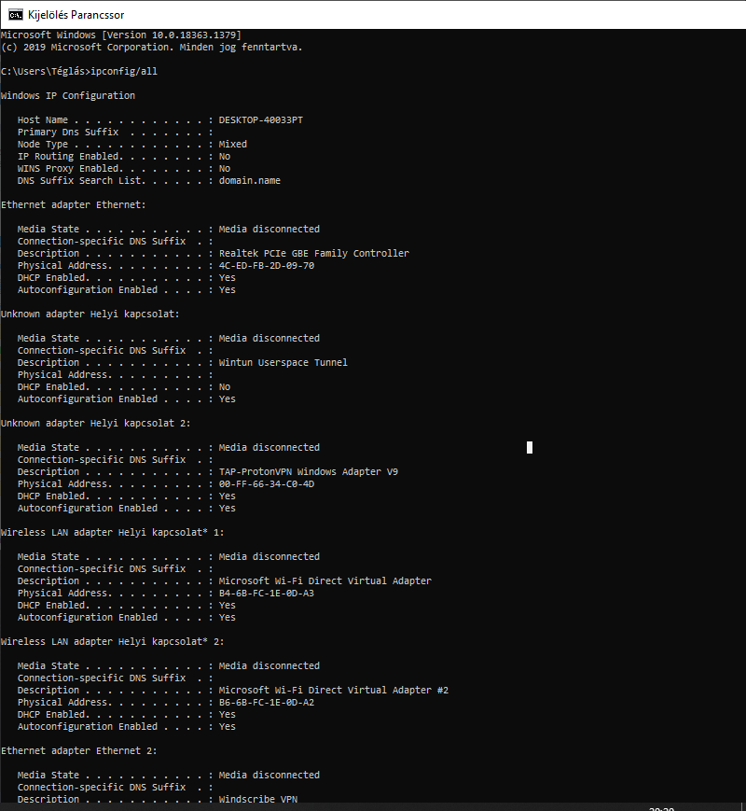

1. ping uni-miskolc.hu

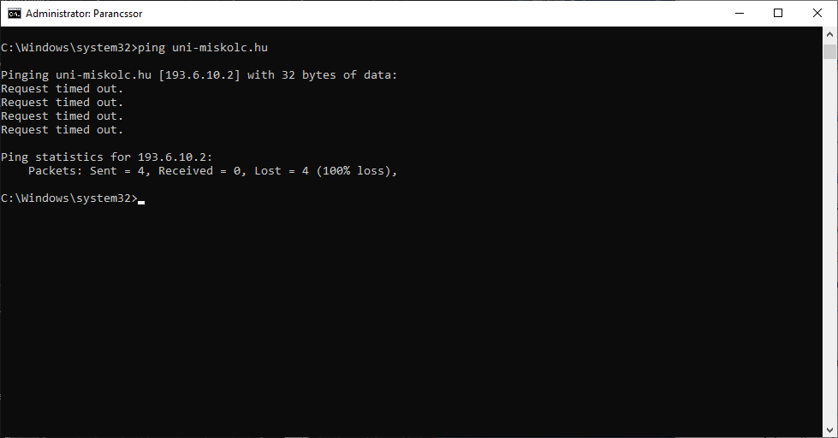

c, tracert uni-miskolc.hu

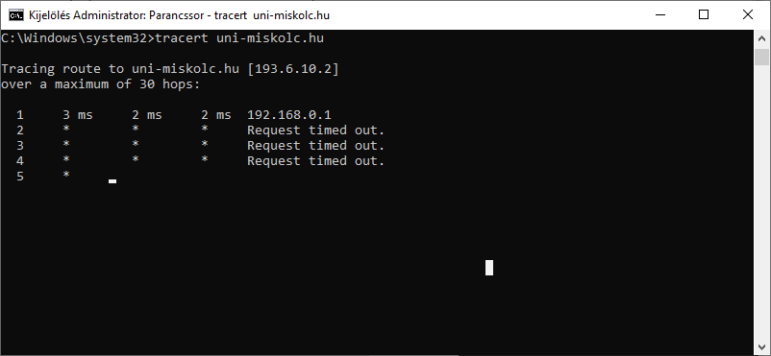

d, route print

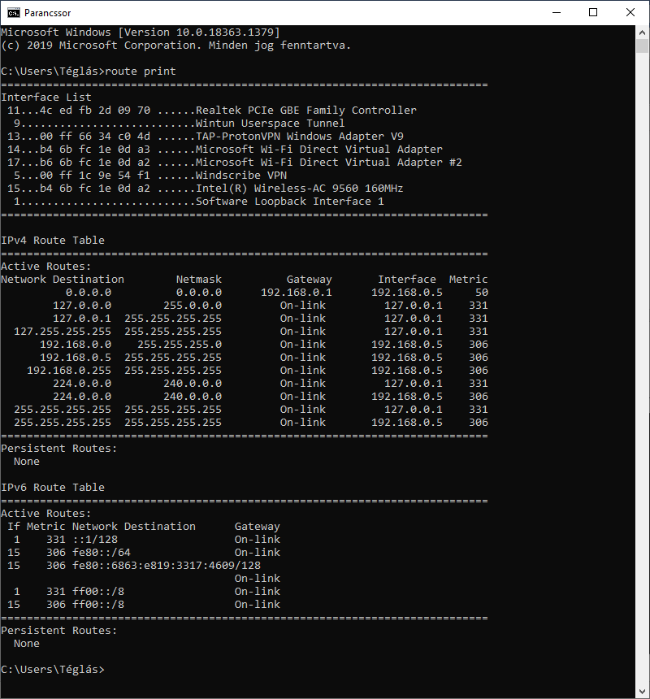

e, nslookup uni-miskolc.hu

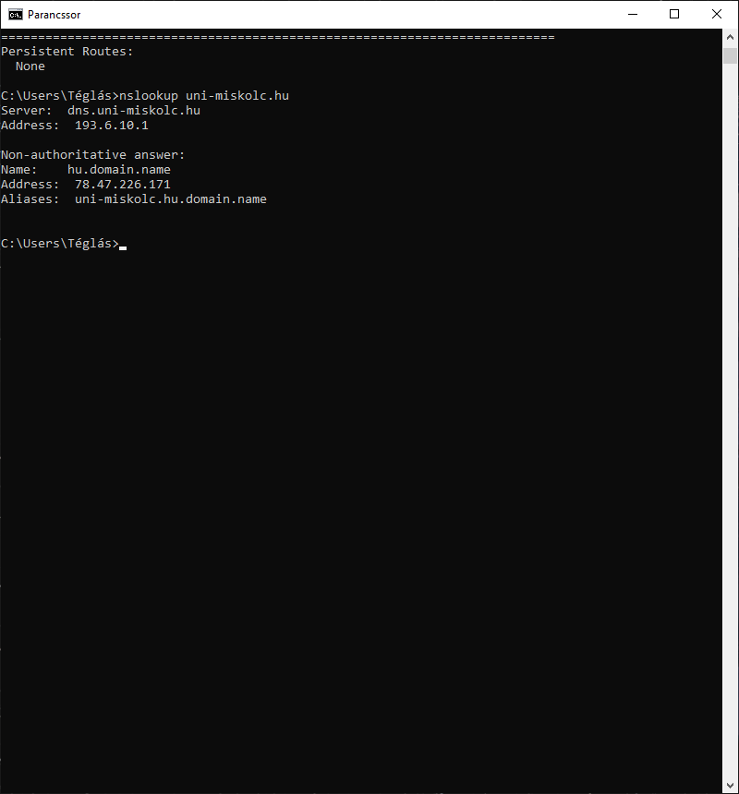

1. feladat Szövegformázás: B, I, U, strike, sub, sup *weblap1.html*
2. feladat: Szókirakó játék *Y90S2B.html*
3. feladat: Szövegformázás: FONT (méret, típus, szín) *weblap2.html*
4. feladat: Szövegformázás: bekezdés, igazítás *bekezdes.html*